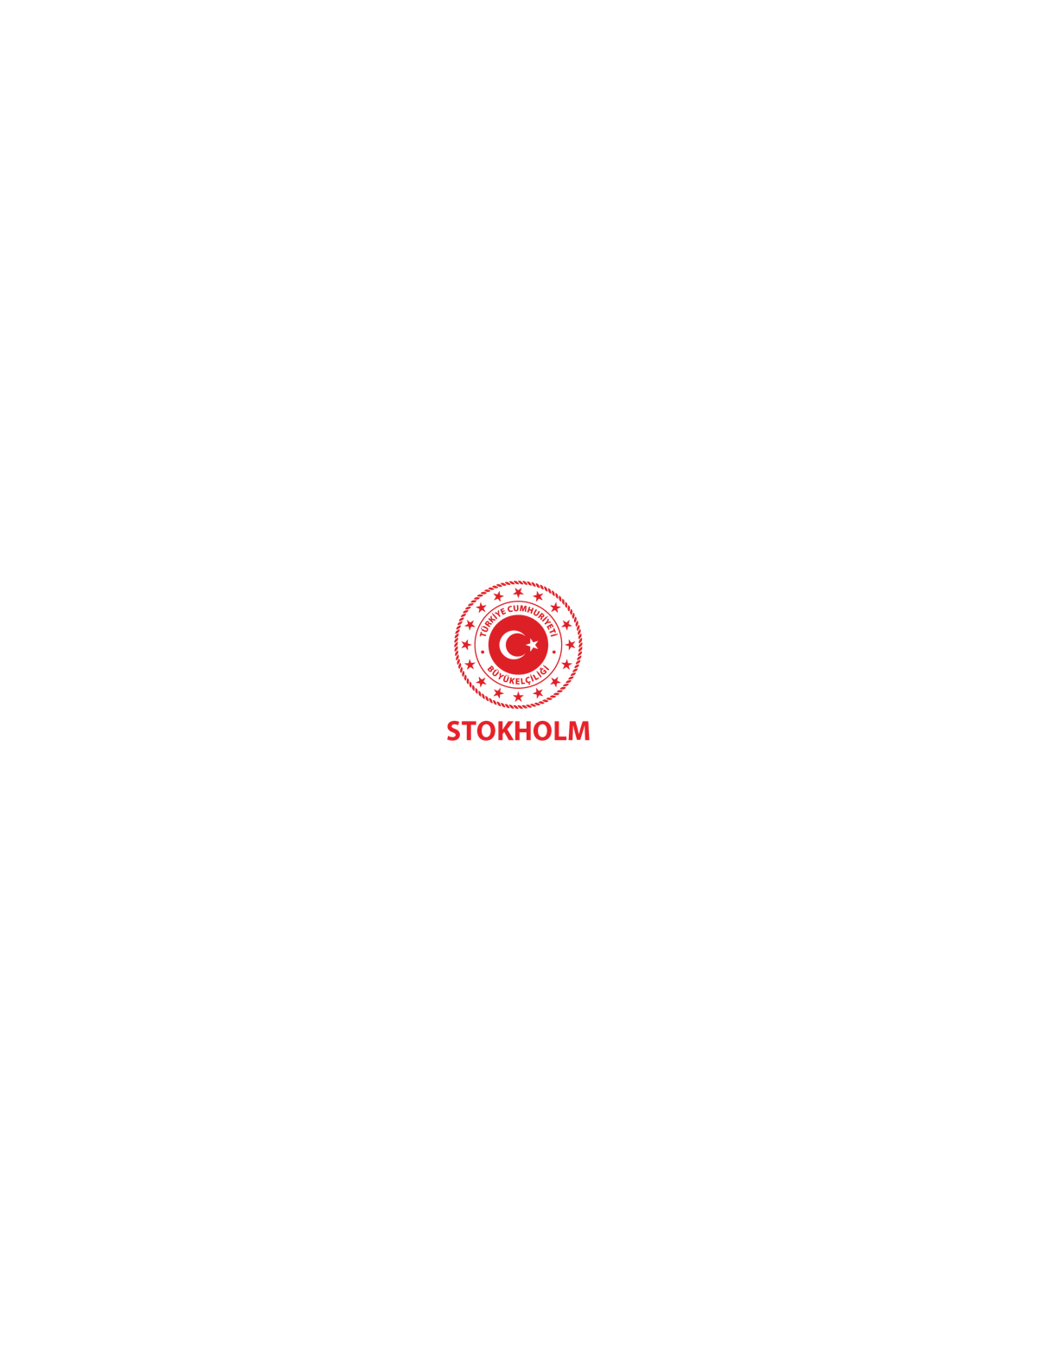

T.C. STOKHOLM BÜYÜKELÇİLİĞİ

EĞİTİM MÜŞAVİRLİĞİ

**LOKOMOTİF ÇOCUK DERGİSİ**

**VELİ İZİN VE AÇIK RIZA ONAY BELGESİ**

Aşağıda bilgileri bulunan ve velisi/vasisi bulunduğum öğrencinin T.C. Stokholm Büyükelçiliği Eğitim Müşavirliği tarafından hazırlanan Lokomotif Çocuk Dergisine, göndermiş olduğu eser ile katılımına izin veriyorum. Katılım sağlanan eserin adı geçen öğrenciye ait olduğunu, eserin daha önce hiçbir mecrada yayımlanmadığını, T.C. Stokholm Büyükelçiliği Eğitim Müşavirliğince ve Millî Eğitim Bakanlığınca her türlü yayın organında süresiz yayınlanabileceğini, yapacağı çalışmalarda kullanılabileceğini, tüm yayın ve telif haklarını T.C. Stokholm Büyükelçiliği Eğitim Müşavirliğine ve Milli Eğitim Bakanlığına karşılıksız, koşulsuz ve süresiz olarak devrettiğimi kabul, taahhüt ve beyan ederim.

6698 sayılı Kişisel Verilerin Korunması Kanunu kapsamında T.C. Stokholm Büyükelçiliği Eğitim Müşavirliği tarafından 23 Nisan Ulusal Egemenlik ve Çocuk Bayramı faaliyetleri kapsamında hayata geçirilen Lokomotif Çocuk Dergisi projesine ilişkin tarafıma gerekli bilgilendirme yapılmıştır. Katılım sağladığımız etkinlik kapsamında, öğrencimin eserinin ve kişisel verilerinin kamuoyu ile paylaşımı ve tanıtımı amacıyla, Millî Eğitim Bakanlığının merkez ve yurt dışı teşkilatı resmî internet siteleri ile sosyal medya hesaplarında ve tüm dijital mecralarında paylaşılmasına onay verdiğimi kabul, taahhüt ve beyan ederim.

**Öğrencinin Adı Soyadı:**

**Öğrencinin Doğum Tarihi:**

**Okulunun Adı:**

**Sınıfı:**

**Veli Telefonu:**

**Veli e-Posta Adresi:**

**Adres:**

**…../…../2024**

Velisinin/Vasisinin

**Adı Soyadı:**

**TC Kimlik No:**

**İmzası:**